Уважаемые читатели библиотеки и гости сайта!
Проблема употребления психо-активных веществ широко раскрывается в художественном и документальном кинематографе. Документальные фильмы рассказывают об опасности, которую они представляют для здоровья.
Демонстрация таких картин является одной из форм пропаганды здорового образа жизни и профилактики зависимости употребления таких веществ.
Многие отечественные и зарубежные режиссеры снимают настоящие шедевры, фильмы о крушении человеческих жизней, драматические картины, которые заставляют задуматься о катастрофе, которую несут психо-активные вещества.
Такие шедевры невозможно смотреть без слез, они побуждают переосмыслить ежедневные проблемы, по-новому взглянуть на опасности и помочь зависимым.

Вашему вниманию предлагается обзор фильмов
антинаркотической направленности.
Предложенные в обзоре фильмы вы можете найти в сети Интернет.
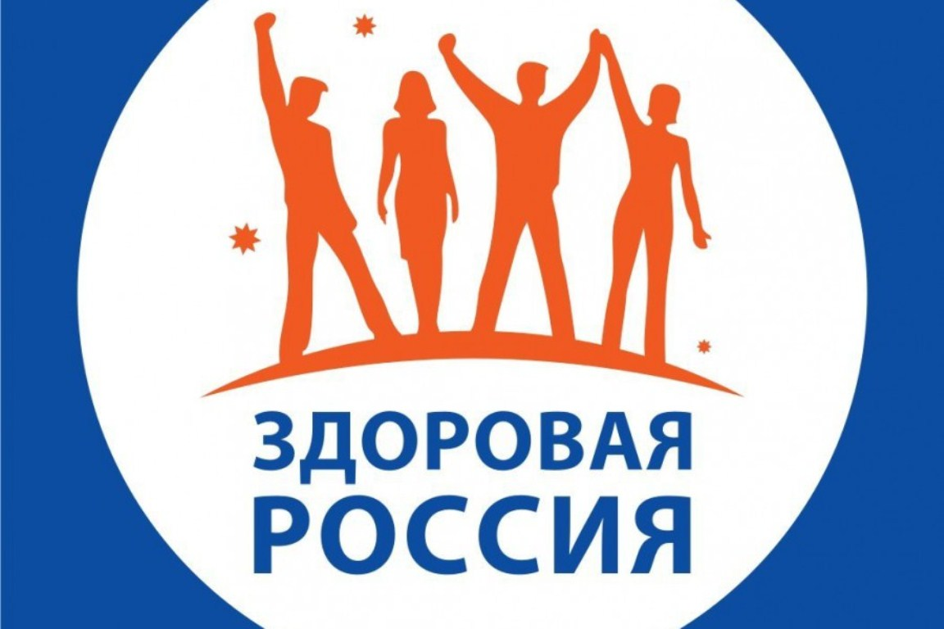
«Зебра»
Россия
Режиссер: Бориса Дворкина
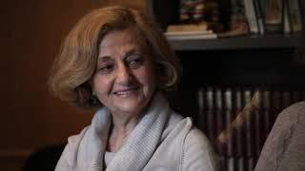
Это фильм о 7 матерях, чьи дети попали в лапы страшной беды — наркомании. Не побоявшись показать свои лица, они доказали, что безнадежных людей с таким недугом нет. Все лечится, главное желание и силы. Эти женщины уже несколько десятков лет помогают своим детям спастись. Екатерина Савина, психолог и директор центра «Зебра», где происходят главные действия фильма, показывает матерям, что начинать лечить наркоманию надо с себя. Даже если человек не употребляет наркотики, но в его семье есть такие люди, то изменения должны начинаться прежде всего с семьи.
«Меня это не касается» 16+
Россия: 2013
Режиссер: А. Новопашин
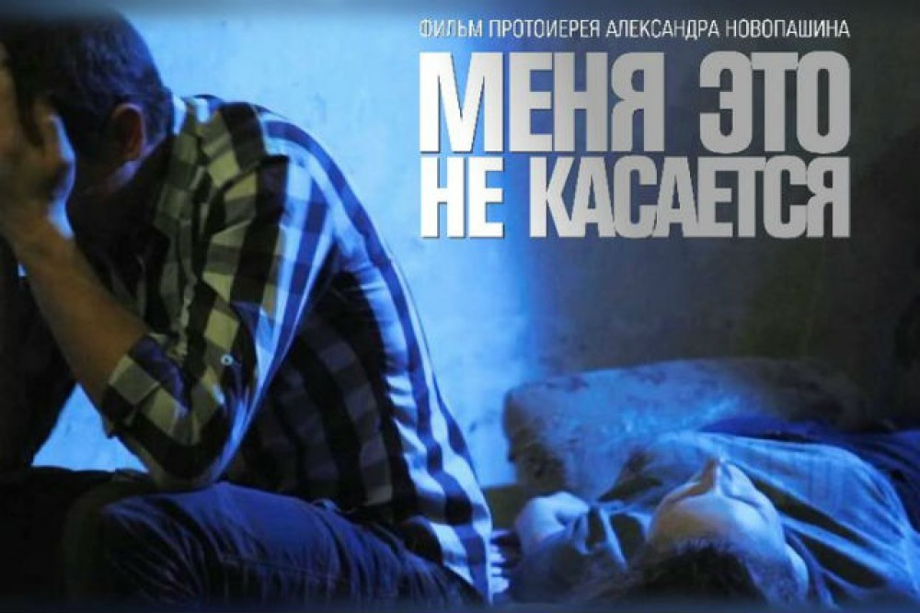
Фильм заявлен как социальная драма. С этой точки зрения его и нужно оценивать. В фильме есть два важных момента. Первый - это монолог наркомана, который раскрывает глубочайшую драму современных подростков. Их не подготовили к жизни их родители, не дали самое главное - смысл жизни, поскольку не обладают знаниями сами родители. Монолог обнаруживает сильнейшую потребность в любви к этим подросткам, на которую они уже и не надеются, потому что общество почти на это не способно. А без любви никому помочь нельзя, тем более в такой тяжелой зависимости. Второй - беспечность современных родителей, которые по установившейся негласной традиции кормят и поят, дают образование своим детям, но даже не догадываются о том, что же на самом деле происходит с их детьми. Роль Вадима, которую сыграл Юрий Беляев, красноречивое тому свидетельство. Очень хочется, чтобы фильм посмотрели и другие наши граждане и школьники.

«Давайте выпьем» 16+
Из цикла «4 истории об алкоголе»
Россия, 2009, 36 мин., документальный фильм
Режиссер: Ю. Рябкова
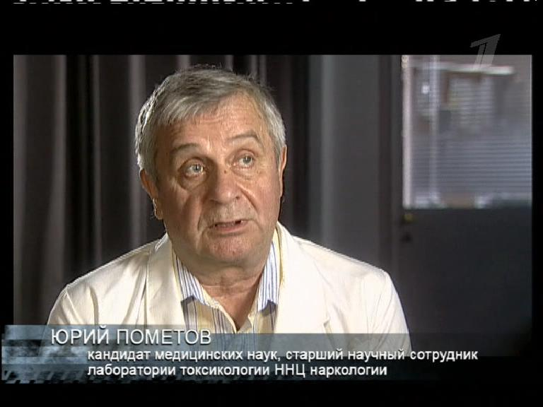

«Мы не считаем себя алкоголиками. Мы пьем для удовольствия и для здоровья»: 90 % людей регулярно выпивают, – банка пива в конце рабочего дня, стопка водки по праздникам, бутылка вина в компании друзей. Мы не подозреваем, что делает с нашим организмом даже один глоток спиртного… Три добровольца – двое мужчин и одна женщина – приняли участие в эксперименте Национального научного центра наркологии. Сначала эксперимент казался приятным развлечением…

«Голос за безгласных» 12+

Россия: Документальный, короткометражный фильм; 33 мин
Режиссер: Анна Барсукова.

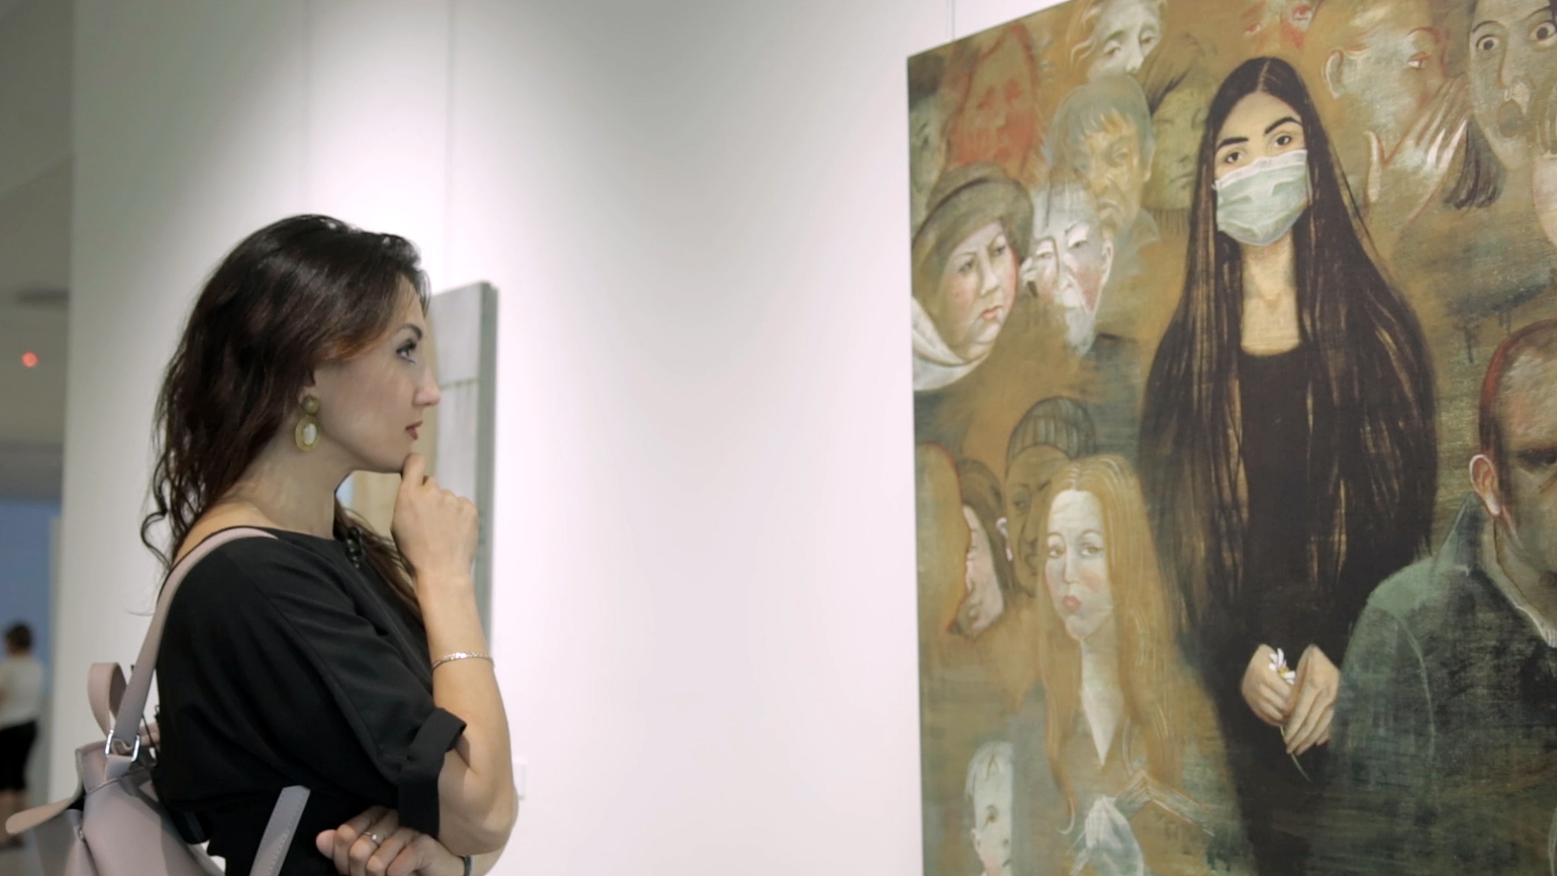

Документальный фильм «Голос за безгласных» затрагивает очень актуальную тему. В последние годы наблюдается значительный рост распространения информации об инфекциях ВИЧ и ТБ (туберкулёз).
О ФИЛЬМЕ: Героиня фильма – девушка по имени Марина (уроженка Свердловской области.) Отправной точкой создания фильма стало публичное раскрытие диагноза Марины без её согласия. В процессе фильма героиня испытывает очень противоречивые чувства, которые она доверяет только своему дневнику. Записи из личного дневника являются лейтмотивом всего фильма. Сначала героиня злится НА ТО, ЧТО ДИАГНОЗ РАСКРЫТ, и жаждет наказать своего обидчика!
Кроме того, она начинает изучать своё собственное заболевание и погружается в раздумья на тему «Откуда берутся страхи и стигма?». Ближе к финалу фильма её первоначальные умозаключения претерпевают изменения. Чтобы узнать, что же случилось дальше, нужно посмотреть фильм.

Берегите себя и своих близких!

Мы выбираем здоровую Россию!

